**Guia para entender as informações dos rótulos de alimentos**

Compreender o que está escrito é fundamental para acertar na escolha dos produtos

**Por: Larissa Roso**

Atualizada em 18/03/2016 - 16h32min

Foto: Edu Oliveira / Arte ZH

Não bastassem todas as tentações que se insinuam nas prateleiras do supermercado, há uma dificuldade extra a complicar o dia a dia de quem deseja controlar o peso, restringir ingredientes por conta de problemas de saúde ou simplesmente se alimentar melhor: [decifrar as letrinhas minúsculas](http://zh.clicrbs.com.br/rs/vida-e-estilo/vida/noticia/2016/03/ler-rotulos-para-escolher-o-melhor-alimento-e-parte-da-rotina-de-quem-busca-dieta-saudavel-5115141.html) e a nomenclatura inusual dos ingredientes presentes nos rótulos das embalagens. Além da escolha de produtos de boa qualidade, comer bem significa saber equilibrar quantidades, habilidade que exige alguma destreza matemática.

No Brasil, a Agência Nacional de Vigilância Sanitária (Anvisa) é a responsável pela regulação da rotulagem dos alimentos. São obrigatórias as informações referentes a lista de ingredientes, origem, prazo de validade, conteúdo líquido, lote e tabela nutricional — o elemento mais desafiador para os não iniciados no assunto. A tabela descreve as quantias de carboidratos, proteínas, gorduras, fibras e sódio contidas no produto, informando também o percentual das necessidades totais que cada um desses componentes representa na dieta diária de cerca de 2 mil calorias, em média, que um adulto saudável deve seguir.

Nutricionistas dão dicas simples que podem facilitar as escolhas na hora das compras. Bruna Pontin, professora da Unisinos, sugere que, para começar, observe-se a lista de ingredientes. Quanto mais reduzida e mais compreensível, e quanto menor a quantidade de itens artificiais, melhor — a iniciativa clean label, "rótulo limpo", popular em outros países, aos poucos vem se disseminando pelo Brasil. Espera-se que um iogurte desenvolvido no conceito de rótulo limpo, por exemplo, contenha apenas leite, fermento lácteo e eventualmente alguma fruta. Há boas chances de que uma relação extensa e de palavras difíceis inclua substâncias prejudiciais ao organismo — conservantes e corantes artificiais, realçadores de sabor e diferentes tipos de açúcar, que se "escondem" sob nomes como sacarose, xarope de glicose, xarope de milho, maltodextrina e frutose. **Outro ponto importante é lembrar que os ingredientes aparecem em ordem decrescente de quantidade.**

— Se o pão é integral, o primeiro item deveria ser farinha integral. Se for farinha enriquecida com ferro e ácido fólico, então tem mais farinha branca do que integral. Às vezes compramos um produto integral que até tem algo integral, mas não é o principal ingrediente — alerta Bruna.

**Comparar produtos ajuda na escolha**

Outra recomendação é fazer comparações entre produtos semelhantes de uma mesma marca e também de fabricantes distintos. Se o consumidor tiver dificuldades para memorizar que o máximo de sódio que deve ser consumido por dia são 2.000 mg (equivalente a dois gramas de sódio ou cinco gramas de sal de cozinha), ele estará agindo de maneira mais sensata ao optar, diante de dois pratos congelados prontos, por aquele que tiver a menor quantidade de sódio.

— Uma pessoa que está precisando restringir gordura, ao comparar os rótulos de diferentes biscoitos, verá diferenças bem importantes de uma marca para outra, de um produto para outro — ensina Bruna.

A nutricionista Alice Müller ressalta que o total energético, as calorias, costuma ser uma preocupação recorrente entre seus pacientes — e outros dados relevantes acabam sendo desprezados. Alice orienta que, de maneira geral, busquem-se produtos sem gordura *trans*, com pouco sódio e grande quantidade de fibras:

— O ideal é privilegiar o biscoito, a barra de cereal, o bolo e o pão que tenham mais fibras. Quanto mais fibras, mais integral ele vai ser, mais nutrientes vai ter. A farinha refinada, em comparação com a integral, perdeu nutrientes.

Um dos equívocos mais comuns de quem costuma observar as tabelas nutricionais está relacionado ao tamanho da porção — o consumidor confunde a parte com o todo. A embalagem de determinada bolachinha recheada, por exemplo, contém 15 unidades, mas o teor de calorias e nutrientes exibido na tabela se refere a uma porção, com apenas duas ou três unidades, e não ao pacote inteiro. Pode-se criar a ilusão de que o total de calorias ou de gorduras não é tão elevado assim porque faltou multiplicar os valores por cinco.

**Diet ou light?**

— Nem sempre produtos light e diet têm menor teor calórico.

— Os alimentos light têm pelo menos 25% a menos de algum ingrediente na composição — sódio, açúcar ou gordura, por exemplo. Pode haver também menos calorias.

— Produtos diet apresentam quantidades insignificantes ou são totalmente isentos de um nutriente, geralmente o açúcar, substituído por adoçante.

— Quem tem restrições à ingestão de açúcar, como os diabéticos, deve continuar atento à relação dos demais componentes da fórmula descritos na embalagem — um alimento pode não ter açúcar e apresentar uma quantidade elevada de gordura.

**Cuidado na hora de armazenar**

Informação importante e facilmente compreendida nas embalagens, o prazo de validade costuma ser ignorado com frequência. Segundo a engenheira de alimentos Daiana de Souza, mestre em Engenharia Química, além de respeitar o limite para consumo indicado pelo fabricante, é importante manter o produto em condições adequadas de armazenamento, algo que o rótulo também deve contemplar.

O cliente às vezes culpa a indústria, mas a falta é dele: um item que precisa ficar na geladeira corre o risco de estragar se o trajeto do supermercado para casa demorar demais. Durante as compras, o ideal é pegar itens como esse por último, imediatamente antes de se dirigir ao caixa, para reduzir o impacto da mudança de temperatura.

— Um iogurte fora da refrigeração por muito tempo não vai ter a vida útil determinada no rótulo — adverte Daiana.

O estado da geladeira também influencia bastante. Um eletrodoméstico antigo, desregulado ou aberto a todo instante não preserva direito os alimentos. Produtos que dispensam refrigeração também podem ser alterados — uma caixa de leite, por exemplo, não deve ficar exposta ao sol e ao calor dentro do carro por um longo período.

<http://zh.clicrbs.com.br/rs/vida-e-estilo/vida/noticia/2016/03/guia-para-entender-as-informacoes-dos-rotulos-de-alimentos-5115137.html>

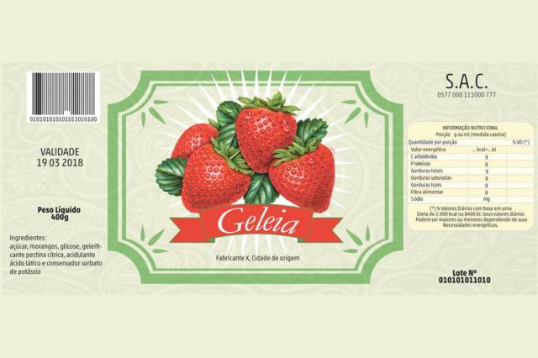

**Origem**

Informa quem é o fabricante e onde o produto foi produzido.

**Lista de ingredientes**

Os itens aparecem em ordem decrescente de quantidade: o primeiro é o que está em maior quantidade e o último, em menor. Alimentos de ingredientes únicos (açúcar, café, farinha de mandioca) não precisam apresentar lista.

De forma geral, prefira alimentos com listas reduzidas, com nomes de ingredientes que você é capaz de compreender. Evite conservantes, corantes e aromas artificiais.

**Conteúdo líquido**

Quantidade total de produto contida na embalagem

**Prazo de validade**

Dia e mês, quando o prazo for inferior a três meses, ou mês e ano, no caso de prazo superior a três meses. Atenção: condições inadequadas de armazenamento podem reduzir a vida útil apontada no rótulo.